Министерство образования Республики Беларусь

Учреждение образования «Белорусский государственный технологический университет»

Факультет информационных технологий

Кафедра информационных систем и технологий

**Отчет по лабораторной работе №3**

**«Элементы теории информации. Информативность данных в различных кодировках»**

Выполнил:

студентка 3 курса 2 группы

Черноок Ю. С.

Проверил:

ассистент

Копыток Д. В.

Минск 2020

Цель: приобретение практических навыков трансформации данных и сопоставление энтропийных свойств используемых при этом алфавитов.

Задачи:

1. Закрепить теоретические знания по взаимной конвертации данных, представленных в кодах ASCII и base64.

2. Разработать приложение для конвертации произвольного документа в формат base64 и обратно.

3. Исследовать энтропийные характеристики используемых в конвертерах алфавитов.

4. Изучить особенности практической реализации операции XOR над данными, представленными в разных форматах.

5. Результаты выполнения лабораторной работы оформить в виде описания разработанного приложения, методики выполнения экспериментов с использованием приложения и результатов эксперимента.

Результат подсчета вероятности появления символов в документе на латинице представлен на рисунке 1.

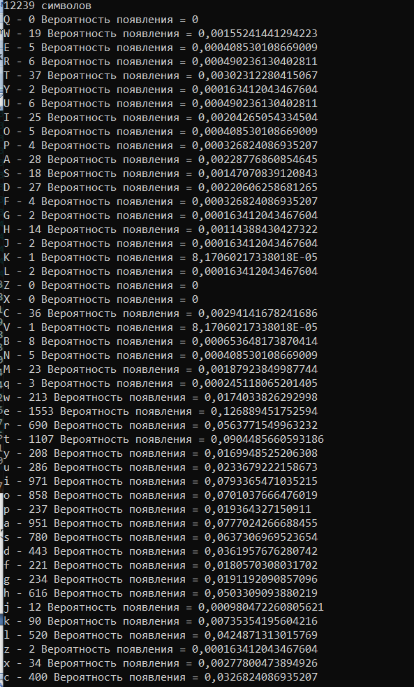

Рисунок 1 – Вероятности появления символов в документе на латинице

Энтропии латинского алфавита представлены на рисунке 2.

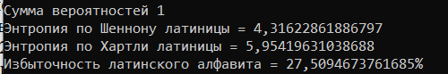

Рисунок 2 – Энтропии латинского алфавита

Вероятности появления символов в кодировке Base64, а также энтропии представлены на рисунке 3.

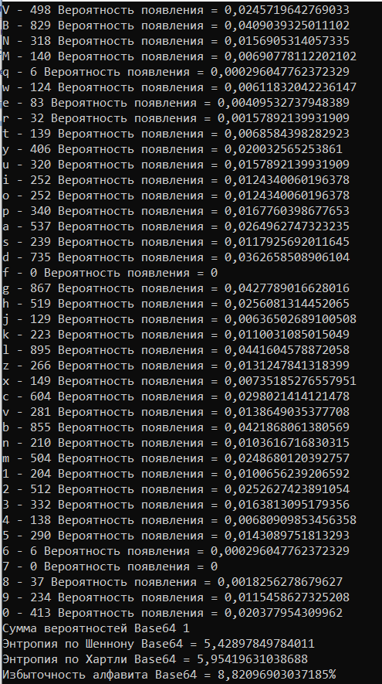

Рис. 3 – Вероятности появления символов в кодировке Base64 и энтропии

Вывод: приобрела практические навыки трансформации данных и сопоставила энтропийные свойства используемых при этом алфавитов.